DER ORTASEE
Kürzlich haben wir an einem wunderschönen strahlenden Sommertag einen Ausflug an den malerischen Ortasee im Piemont, Norditalien gemacht. Der Ortasee ist 13,4 Km lang und 2,5 Km breit und 143 m tief.
Wenn man von Locarno im Tessin/Südschweiz kommt, kann man bis nach Verbania dem Langensee entlangfahren, wo es auf der rechten Strassenseite prächtige Villen und Parks zu sehen gibt.
Der Ortasee liegt westlich dieses Sees und gehört sowohl zur Provinz Verbano-Cusio-Ossola, als auch zur Provinz Novara. Wir sind dann direkt nach Orta gefahren, wo wir in einem einfachen, aber empfehlenswerten italienischen Restaurant, in einem der kleinen Gässchen, verschiedene sehr schmackhafte Käse z.B. mit Honig, Bruschette und Trockenfleisch von der Gegend gegessen haben. Die passenden Weine gibt es dort natürlich auch.
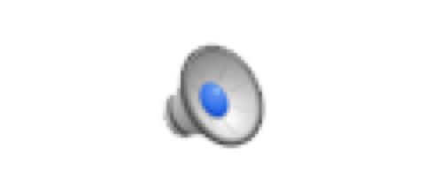Hört euch den obigen Absatz an und findet den Fehler:

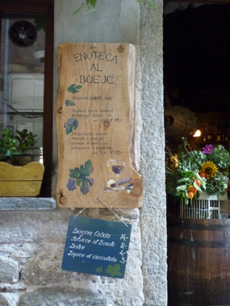

Anschliessend haben wir eine Rundfahrt mit dem Schiff gemacht, von wo aus wir
diese traumhaft schönen Villen mit ihren alten Parks bewundern konnten. Natürlich
haben wir auch auf der Insel San Giulio einen Rundgang gemacht. Der Name kommt vom griechischen Diakon(geistliches Amt in der Kirche) Julius, der hier am Ende des 4. Jahrhunderts lebte.
Hört euch auch den obigen Absatz an und findet den Fehler:

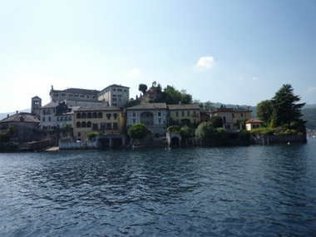

Ich habe erfahren, dass die Gegend des Ortasees schon zu prähistorischen Zeiten von
den Galliern und Kelten bewohnt gewesen war. Ende des 4.Jahrhunderts wurde das
Christentum eingeführt. Die griechischen Brüder Julius und Julian aus Ägina kamen in die Gegend und zerstörten mit Einverständnis des Kaisers Theodosius alle heidnischen
Tempel, um an ihrer Stelle Kirchen zu bauen. Julius soll auf die Insel San Giulio gekommen sein, wo er alle Drachen und Schlangen vertrieb und seine hundertste Kirche baute. Die heutige Basilika soll ungefähr an derselben Stelle stehen.
Hört euch auch den letzten Absatz an und findet den Fehler:

